Муниципальное дошкольное образовательное автономное учреждение

«Детский сад № 99 комбинированного вида «Домовенок» г. Орска»

Конспект

По экологическому воспитанию

Для 1 младшей группы

«В гости к бабушке в деревню»

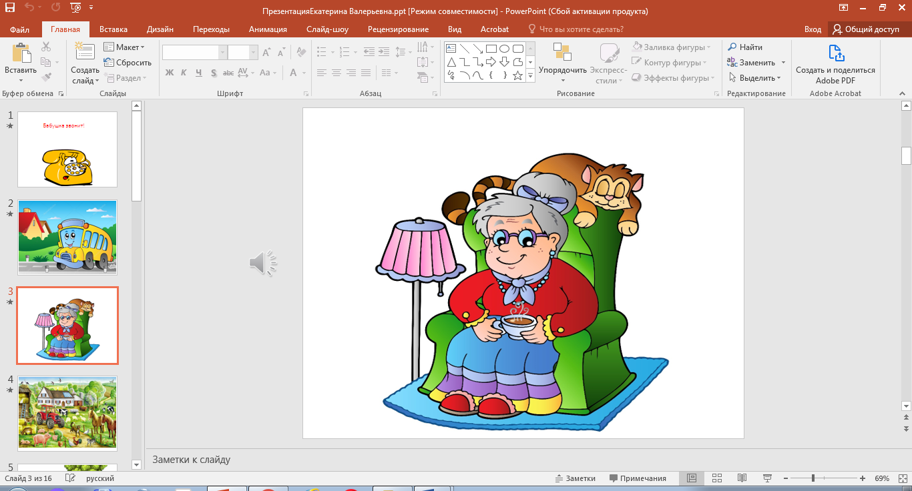

**Подготовила:**

**воспитатель**

**Саушева Е.В.**

Орск, 2023 г

**В гости к бабушке в деревню**

Сюрпризный момент.

Здравствуйте ребята. Давайте посмотрим друг на друга и улыбнитесь друг другу.

*Раздаётся телефонный звонок.

Воспитатель (В) отвечает на звонок, включает громкую связь (слайд бабушка).

Бабушка (Б) по телефону: Милые мои внучатки, я очень по вам соскучилась и приглашаю вас к себе в гости. Приезжайте. Буду ждать.

В: Ребята, а хотите поедем к бабушке в деревню?

Дети (Д): Да.

В: А на чём мы с вами поедем?

Д: На автобусе.

В: Ну что готовы? Поехали!

Физкультминутка «На автобусе» (слайд автобус)

Завели автобус: ш-ш-ш (вращение руками перед грудью)

Накачали шины: ш-ш-ш (упр-е «Насос»)

Улыбнулись веселей (улыбаются)

И поехали скорей (вращение воображаемого руля).

II. Основная часть.

Воспитатель накидывает платок на плечи.

Б: Здравствуйте, мои дорогие внучатки. Я очень рада, что вы ко мне приехали в гости. Приглашаю вас к себе. Я здесь живу не одна. Смотрите сколько у меня друзей. А вот и один из них.

Попробуйте угадать кто это?

С хозяином дружит

Дом сторожит

Живёт под крылечком

Хвост колечком.

Д: Собака.

На проекторе изображение собаки и щенка.

Б: Правильно. А знаете, кто это рядом такой маленький? Это детёныш собаки - щенок! Вы знаете, как собачка гавкает?

Д: Гав-гав-гав (громко)

Б: Да, собачка лает громко, а щеночек – тихо. Давайте тихонько полаем, как щеночек.

Д: Гав-гав-гав (тихо)

Б: Молодцы.

А это чей хвостик торчит? Давайте угадаем.

Мордочка усатая,

Шубка полосатая,

Часто умывается,

С водой не знается.

Д: Кошка.

На проекторе слайд кошка с котёнком.

Б: Молодцы. А детёныш у кошки – котёнок. Как мяукает кошка?

Д: Мяу-мяу-мяу (громко)

Б: А маленький котёнок?

Д: Мяу-мяу-мяу (тихо)

Б: Милые мои, вы устали? Давайте с вами поиграем в кошечку?

Д: Да

Физкультминутка «Кошечка»

Кошка утречком проснулась (трут глазки)

Вверх изящно потянулась (встают со стульчиков и тянутся вверх на носочках)

Вниз красиво наклонилась (поклон вниз)

Влево – вправо покрутилась (повороты туловищем влево – вправо)

И тихонько удалилась! (садятся обратно на стульчики)

Б: Вот проказница, пока мы играли, кошечка наша убежала.

У меня ещё одно животное живёт, вы догадаетесь кто это?

С хозяином живёт,

Голодная мычит

Сытая травку жуёт,

Всем ребятам молоко даёт!

Д: Корова.

Б: Правильно корова. А детёныш у коровы – телёнок. А как мычит корова?

Д: Му-у-у (громко)

Б: А телёнок?

Д: Му-у-у (тихо)

Б: Какие же вы умницы! Вот мы и познакомились со всеми моими друзьями, которые живут со мной и называют их всех домашние животные.

III. Заключительная часть.

Б: Ой ой, пока я с вами тут игралась, по всей деревни животные разбежались. Детёныши от мам и пап убежали и не могут теперь найти своих родителей. Поможем им?

Д/И « Найди пару»

Показать детям изображениями: Куриная, гусинся, утиная семья. Дети должны образовать семьи папа, мама – детёныш.

Б: Молодцы мои дорогие внучатки, помогли мне, всех животных моих собрали.

Продуктивная деятельность.

Б: Коровка моя кормилица. Она даёт вкусное и полезное молоко. А хотите она и вас угостит?

Д: Да

Б: Помогите мне пожалуйста травки для коровки нарвать. Перед тем как травку рвать, нужно пальчики размять.

Пальчиковая гимнастика «Бурёнушка»

Дай молока бурёнушка (изображают как доят корову)

Хоть капельку на донышке.

Ждут меня котятки, малые ребятки (пальчиками делают кошачьи «мордочки» )

Дай им сливок ложечку,

Творогу немножечко,

Масла, простокваши,

Молока для каши (загибают пальчики, начиная с мизинца)

Всем даёт здоровье молоко коровье (снова «доят»).

После раздаётся детям подготовленный пластилин и доски для лепки. Дети лепят травку и складывают её перед коровкой.

Б: Спасибо вам большое, накормили мою коровушку. И теперь она вас угостит вкусным и полезным молоко.

Б: Что нужно коровке сказать за молоко?

Д: Спасибо.

Б: Вот как быстро время пролетело и вам пора возвращаться в детский сад обратно. До свидания мои милые!

Д: До свидания!

Воспитатель снимает платок.

В: Ребята, нам пора возвращаться в детский сад. На чём мы приехали в деревню?

Д: На автобусе.

В: На нем и обратно поедем. Поехали! (изображают поездку на автобусе).

В: Ну вот мы и приехали.

IV. Итоговая беседа.

- Куда мы сегодня ездили?

- Кто вас пригласил в деревню?

- С какими животными вас познакомила бабушка?

- Как бабушка их всех назвала?

В: Вы сегодня молодцы! Спасибо!

**Конспект занятия по лепке**

**в первой младшей группе.**

**по теме «Угощение для кошки».**

Группа № 4

                                                                Воспитатель:

                                                                                     Саушева Е.В.

2019 г.

**«Угощение для кошки».**

**Цель:**

* Учить детей лепить предметы разного размера, используя приём раскатывания.
* Закрепить умение лепить аккуратно.
* Воспитывать умение слушать внимательно.

**Предварительная работа:**просмотреть с детьми иллюстрации по теме: «Домашнее животное кошка», чтение стихов.

**Материал:**

Игрушка – кошка, пластилин, доски, салфетки.

Заходим в группу.

**Воспитатель:** Ребята, а у нас сегодня гости. Давайте поздороваемся и поиграем в игру.

С добрым утром глазки, вы проснулись? (смотрим в бинокль)

С добрым утром ушки, вы проснулись? (ладони к ушкам)

С добрым утром ручки, вы проснулись? (хлопаем в ладоши)

С добрым утром ножки, вы проснулись? (притопываем)

С добрым утром солнце! (ручки в сторону)

Мы проснулись! (голову слегка запрокинуть и широко улыбнуться)

Улыбнутся друг другу и гостям.

-В это время мяукает кошечка: Ой, ребята, а кто это мяукает (дети отвечают – кошечка),

а послушайте, как она мяукает (дети отвечают жалобно),.

-Стихотворение про кошку.

Киска, киска как дела.

- Ты зачем от нас ушла,

- Не хочу я с вами жить,

хвостик негде положить, ходите, зеваете, на хвостик наступаете.

-Вот оказывается, мы ей на хвостик наступаем, она обиделась, а ещё из - за чего может кошечка жалобно мяукать? (дети отвечают, что она голодная).

А что кушает кошечка? (дети перечисляют рыбу, мясо, колбаску).

А хотите мы её покормим (дети говорят да)

Ребята, а это что у нас здесь на столе? (пластилин), а давайте мы для кошечки вылепим угощение. А что мы ей слепим? (колбаску) а кошечку посадим вот сюда, что бы она на вас посмотрела, как вы будете лепить для неё угощение.

Когда ребята вылепят колбаски каждый положит на тарелку вокруг кошечки.

И кошечка весело, радостно замяукает, ой ребята, а как сейчас кошечка мяукает (дети отвечают, радостно мяукает)

Кошечка говорит вам большое спасибо!

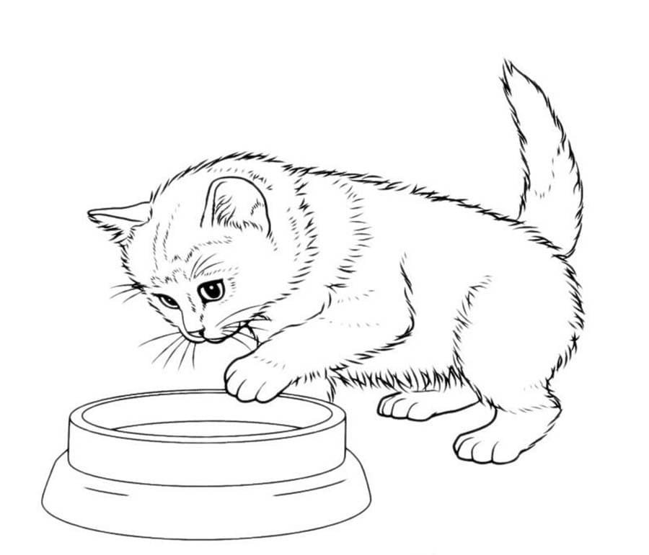 

**Конспект занятия по рисованию**

**в первой младшей группе.**

**по теме «Веселые игрушки».**

Группа № 4

                                                                Воспитатель: Саушева Е.В

2019 г.

**Цель:** Вызывать интерес к рассматриванию картинок в детских книжках. Показать взаимосвязь между картинками и реальными игрушками.

**Задачи:**

**-** Учить узнавать и называть игрушки в рисунках. Продолжать знакомить с книжной графикой на примере иллюстраций А. Барто.

- Развивать эстетическое воспитание.

-Учить раскрашивать контуры.

Метод раскрашивания – отпечатки пальчиками, или ватными палочками. Учить правильно, держать кисточку.

**Предварительная работа:** Чтение детских книжек с русскими народными потешками, стихами  и рассматривание иллюстраций.

**Материал:** Сборники со стихами, потешками. Игрушки – герои стихов и потешек. Контуры мишек вырезанные из бумаги. Коричневая гуашь. Ватные палочки. Клеенка, влажные салфетки.

**Ход занятия:**

1. **Организационный момент.** Воспитатель приглашает детей почитать книжку с красивыми картинками.  Показывает книжку (сначала обложку, затем конкретную иллюстрацию) и читает стихотворение. А. Барто «Зайку бросила хозяйка». Показывает иллюстрацию и спрашивает, кто это?  (Зайка).  Кто бросил зайку?  (Хозяйка).  На чем сидел зайка? С чего он не смог слезть?  (Скамейка).

 Затем воспитатель выставляет несколько разных игрушек и просит найти зайку. Специально ошибается  (например, показывает на мишку и спрашивает?  «Это зайка?»).   Убеждается в том, что дети установили связь между игрушкой и картинкой (это зайка игрушка, а это зайка картинка).

Далее, воспитатель читает стихотворение «Уронили мишку на пол…». И просит детей найти среди игрушек (игрушку – персонажа), и соотнести ее с картинкой. Помогает установить связь между игрушками и картинками – иллюстрациями.

 После того как дети с воспитателем почитали стихотворения, педагог предлагает детям потанцевать с мишкой и зайчиком.

1. **Муз. физ. мин. Е. Железновой «Бурый мишка» № 41.**
2. **Основное занятие. Рисование.** Затем, после физ. мин. Показывает контуры мишек, вырезанных из белого картона, спрашивает детей, узнали ли они что эта за игрушка. Предлагает детям их раскрасить красками, чтобы они стали яркими и красивыми. (Метод раскрашивания – отпечатки пальчиками, или ватными палочками.)
3. **Рефлексия.** Молодцы ребята, сколько ярких и красивых мишек у нас получилось.

**После занятия:** Дидактические игры «Найди игрушку», в которых педагог показывает картинки и просит детей найти подходящие игрушки, или наоборот картинки.

